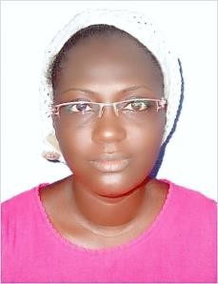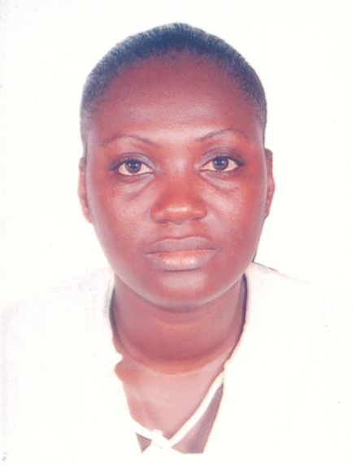Ivoirienne, née le 16 Décembre 1981

AKA MARCELLE

Célibataire 01 enfant

Email : [celmaraka@yahoo.fr](mailto:celmaraka@yahoo.fr)

**Cel : (+225) 08-38-97-66 / (+225) 01-02-97-02-14**

**OBJECTIF**

**Mettre à profit mon dynamisme, mes connaissances et mon expérience**

**EXPERIENCES**

**2007- 2008** : Stagiaire en Comptabilité à CACOMIAF

* Traitement des Factures Fournisseurs et Clients

**2012-2013 :** Stagiaire en Transit à ETRANSIT

* Déclaration des dossiers Imports

**2013-2015** : Stagiaire en Transit à SNTR

* Mise à la livraison des marchandises

2015-2019 : Secrétaire en transit à BITEC

* Ouverture et suivie des dossiers Imports –Exports

2019-2020 : Secrétaire de Direction à GLOBAL CI

* Accueil et réception des clients, appels et courrier
* Organiser les réunions

2021-2023 : Assistante comptable à SOS BOULONNERIE

* Facturation
* Recouvrement
* Suivie des dossiers imports
* Caisse

**FORMATION**

* 2022 - 2023 : Attestation en Négociation Commerciale à PRAGMA FORMATION
* **2018 -2019** : Baccalauréat A2 au Collège Eulalie Blah 2 / Abobo
* **2011-2012** : Certificat de Qualification Professionnelle (C.Q.P) en Transit Transport Douane à IFSM ;
* **2008 -2009** : 2éme Année Brevet Technicien Supérieur option Finance Comptabilité au CBCG de Cocody ;
* **1999 -2000** : Brevet d’Etude du Premier Cycle au Collège Moderne MAHOUSSA de Koumassi.

**CONNAISSANCES INFORMATIQUES**

* Maîtrise des logiciels Word, Excel,
* Bonne maîtrise de l’Internet comme outil de travail.
* Maîtrise des logiciels Word, Excel

**CONNAISSANCES LINGUSTIQUES**

* Français : parlé, lu et écrit ;

**AUTRES CONNAISSANCES**

* Saisie et impression de documents ;
* Traitement de texte ;
* Photocopie et Scanne de documents.

**DOMAINE DE COMPETENCE**

* Transit ;
* Secrétariat.
* Comptabilite

***Nous faisons le serment que les informations contenues dans ce curriculum vitae sont sincères et dignes de foi.***